Realice en un solo documentos los siguientes puntos:
1 ) El documento debe tener un encabezado único que diga “El sistema solar“. En el pie de página numere el documento adecuadamente
Configure los márgenes del documento de la siguiente manera:
Margen Superior: 4.5 cm
Margen Inferior: 2.7 cm
Establecer 2 cm para realizar el encuadernado
Los textos deben estar justificados y con interlineado 1.5

2)
Para poder analizar la actuación de las personas que intervienen en el proceso de compra o consumo se han desarrollado los llamados modelos de comportamiento, cuyo fin es establecer el proceso de toma de decisiones de los compradores y consumidores y cómo a partir de estas decisiones muestran un determinado comportamiento de compra o consumo.
Los modelos sobre el comportamiento del consumidor intentan proporcionar una visión global o integrada del consumidor, ayudan a identificar la información necesaria para la toma de decisiones comerciales, permiten la cuantificación de variables, proporcionan una base para segmentar mercados y facilitan el desarrollo de las estrategias comerciales.

La justificación es una de las funciones más utilizadas en un procesador de textos, con ella podemos justificar por la izquierda, derecha, centrada y justificada. Es importante saber que la justificación no sólo actúa sobre texto, sino que se puede aplicar tanto a imágenes, gráficos, es decir a cualquier objeto que se encuentre en pantalla.

Por otro lado la justificación siempre actuará sobre párrafos, por lo que no dispondremos de diferentes justificaciones en una misma línea. También existe la justificación en los tabuladores, otra de las opciones importantes de un procesador de textos.

Resultado Final
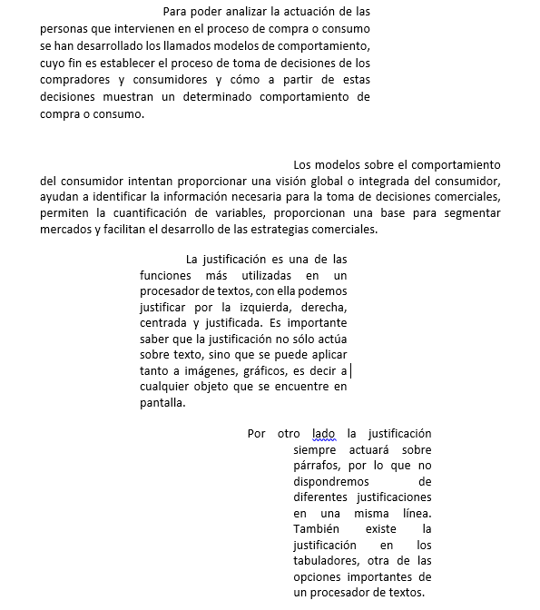
3)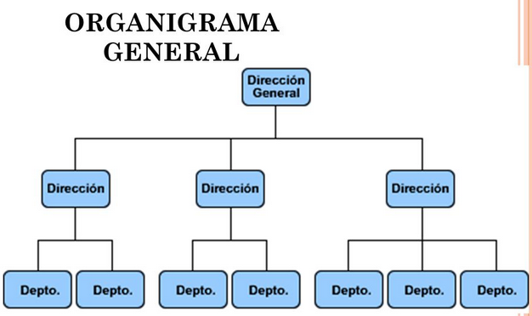
4)
Realizar la siguiente tabla
